**Geschiedenis les 7: de werkplek**

**Het bedrijf:** de plaats waar iets gemaakt of gedaan wordt om geld te verdienen. In een bedrijf werken mensen.

**Het kantoor:** een kantoor is een gebouw waar mensen werken. Er wordt niet iets gemaakt, maar er wordt met computers gewerkt, en soms op papier.

**De fabriek:** een fabriek is een groot gebouw met machines.

In fabrieken worden dingen gemaakt bijvoorbeeld auto’s.

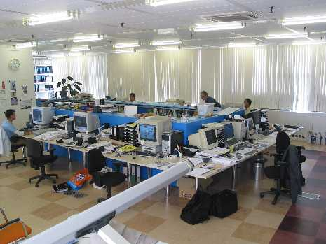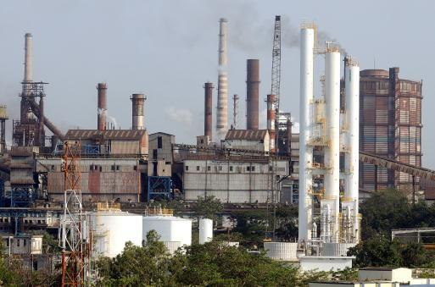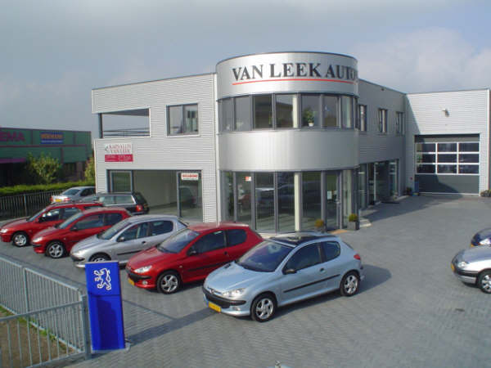

**de fabriek**

**het bedrijf**

**het kantoor**

**de werkplek**